|  |  |
| --- | --- |
| D:\Users\USER\Documents\Association MCHLT\courrier\LogoAsso.jpg | ***APPEL DE FONDS 2024*** |

Madame, Monsieur,

Comme stipulé dans le cahier des charges de notre association de copropriétaires, un montant de perception de charges annuelles est soumis au vote lors de notre assemblée générale annuelle.

Conformément aux délibérations de l’assemblée générale du 14 juin 2024 votées à l’unanimité, un appel de fonds de 100€ a été demandé aux propriétaires concernés pour l’année 2024.

Si vous n’avez pas encore honoré le règlement attendu, nous vous rappelons que le date limite indiquée au Procès Verbal de l’assemblée générale est le jeudi 31 octobre 2024.

Le règlement peut être effectué :

* Par virement bancaire (à privilégier), l’association transmettra ses coordonnées bancaires sur demande déposée sur le site, rubrique contact http://www.mcmadeleine.com/contact/contact.html
* Par chèque à l’ordre de**: ASSOCIATION SYNDICALE LIBRE DU PARC DE LA MADELEINE 1** à remettre en main propre ou déposer directement au domicile du trésorier Mr Stéphane BEAL au 2 Allée Rodin ou éventuellement au domicile du Président Patrick DIAMANT au 5 Allée Carpeaux

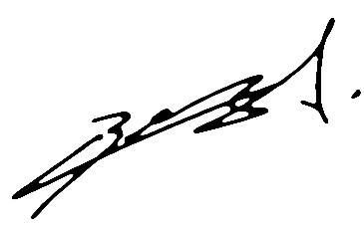Vous remerciant par avance,

Cordialement,

Le trésorier

*Pour mémoire, le cahier des charges et son modificatif sont consultables sur notre site internet* [*http://www.mcmadeleine.com*](http://www.mcmadeleine.com/)